MINISTERIO DE EDUCACIÓN

AUDITORIA INTERNA

CUA No.:105680

MINISTERIO DE EDUCACIÓN

ACTIVIDADES ADMINISTRATIVAS

Auditoría Administrativa de primer seguimiento a las recomendaciones emitidas por la Contraloría General de Cuentas en el informe de Auditoría Financiera y de Cumplimiento practicada por el período fiscal del 01 de enero al 31 de diciembre de 2020, en la Dirección de Planificación Educativa -DIPLAN-

GUATEMALA, SEPTIEMBRE DE 2021

INDICE

INTRODUCCION | 1
OBJETIVOS | 1
ALCANCE DE LA ACTIVIDAD | 1
RESULTADOS DE LA ACTIVIDAD | 1
ANEXOS | 4
AUDITORÍA INTERNA MINISTERIO DE EDUCACIÓN

INTRODUCCION

De conformidad con el nombramiento no. 105680-1-2021, de fecha 17 de agosto de 2021, fui nombrada para realizar bajo modalidad de teletrabajo auditoría administrativa de primer seguimiento a las recomendaciones emitidas por la Contraloría General de Cuentas, en el informe de la Auditoría Financiera y de Cumplimiento practicada por el período fiscal del 01 de enero al 31 de diciembre de 2020, en la Dirección de Planificación Educativa -DIPLAN-.

OBJETIVOS

GENERAL

Realizar primer seguimiento a las recomendaciones emitidas por la Contraloría General de Cuentas.

ESPECÍFICO

Verificar si existen recomendaciones implementadas, en proceso e incumplidas.

ALCANCE DE LA ACTIVIDAD

Se efectuó bajo la modalidad de teletrabajo, primer seguimiento a cinco recomendaciones emitidas por la Contraloría General de Cuentas, como resultado de la Auditoría Financiera y de Cumplimiento practicada por el período fiscal del 01 de enero al 31 de diciembre de 2020, en la Dirección de Planificación Educativa -DIPLAN-.

RESULTADOS DE LA ACTIVIDAD

Los resultados del trabajo realizado se resumen a continuación:

RECOMENDACIONES IMPLEMENTADAS (SR1)

De conformidad con el formulario SR1 “Implementación de Recomendaciones” y a la evaluación de la documentación presentada, se determinó que las siguientes recomendaciones se encuentran implementadas:

Hallazgos relacionados con el cumplimiento de leyes y regulaciones aplicables.

Hallazgo No. 1 Falta de calidad del gasto.

Hallazgo No. 3 Incumplimiento a normativa en el uso del fondo de caja chica.

MINISTERIO DE EDUCACIÓN Pág. 1
AUDITORÍA INTERNA MINISTERIO DE EDUCACIÓN

Hallazgo relacionado con el control interno.

Hallazgo No. 1 Falta de nombramiento para el cumplimiento de funciones.

Se determinó que se encuentran implementadas, considerando que el Director en Funciones de la Dirección de Planificación Educativa realizó las acciones necesarias para el seguimiento e implementación de las recomendaciones. Ver en Anexo 1 el detalle de acciones realizadas para dar cumplimiento a las recomendaciones.

El beneficio y resultado de la implementación de las recomendaciones, propicia asegurar la cálidad en el gasto público, el cumplimiento de la normativa interna y legal vigente y fortalece el control interno en el registro de las operaciones en caja chica y en la asignación de funciones y responsabilidades del encargado de fondo rotativo.

RECOMENDACIONES EN PROCESO (SR1)

De conformidad con el formulario SR1 “Implementación de Recomendaciones” y a la evaluación de la documentación presentada, se determinó que las siguientes recomendaciones, se encuentran en proceso:

Hallazgo relacionado con el cumplimiento de leyes y regulaciones aplicables.

Hallazgo No. 2 Deficiencias en Controles de Almacén.

Hallazgo relacionado con el control interno.

Hallazgo No. 2 Pérdida o extravío de formas oficiales.

Las recomendaciones se consideran en proceso debido a que el Director en Funciones giró por escrito las instrucciones correspondientes, sin embargo, aún no se operan oportunamente las tarjetas de control de almacén como los formularios de despacho de almacén y no se cuenta con libro autorizado para el registro y control de los formularios de reconocimiento de gasto.

Cabe mencionar que por la pérdida de los formularios la Contraloría General de Cuentas, formuló acciones legales imponiendo una sanción económica al Asistente y Asesor de conformidad con el numeral 15 del artículo 39 del Decreto número 31-2002 de la Ley Orgánica de la Contraloría General de Cuentas.

Ver en Anexo 1 el detalle de acciones realizadas y procesos pendientes para dar cumplimiento a las recomendaciones.

MINISTERIO DE EDUCACIÓN Pág. 2
AUDITORÍA INTERNA MINISTERIO DE EDUCACIÓN

La falta de implementación de las recomendaciones propicia que se mantengan firmes las acciones correctivas, perjudicando así los intereses del Ministerio de Educación en materia del cumplimiento de la normativa interna vigente y debilita el control interno, la transparencia y la rendición de cuentas en el uso y destino de los bienes adquiridos, como en el control de formas oficiales.

COMPROMISO ADQUIRIDO POR LOS RESPONSABLES:

De conformidad con el Oficio DIPLAN No.AF-4279-2021 de fecha 27 de agosto de 2021, El Director en Funciones de la Dirección de Planificación Educativa, informa que las recomendaciones de la Contraloría General de Cuentas, en cuanto a actualizar las tarjetas de almacén y despachos, así como implementar controles de resguardo de formularios de reconocimiento de gasto, serán implementadas en un plazo no mayor a 4 meses.

SONIA ELIZABETH GARCÍA CHACLÁN Auditor

YURI EFRAIN CHANG CASTRO

Supervisor

MILDRED LORENA FUENTES DE LEON Sub Director

JULIA VICTORIA MONZON PEREZ

Director

MINISTERIO DE EDUCACIÓN Pág. 3

AUDITORÍA INTERNA MINISTERIO DE EDUCACIÓN

ANEXOS

.
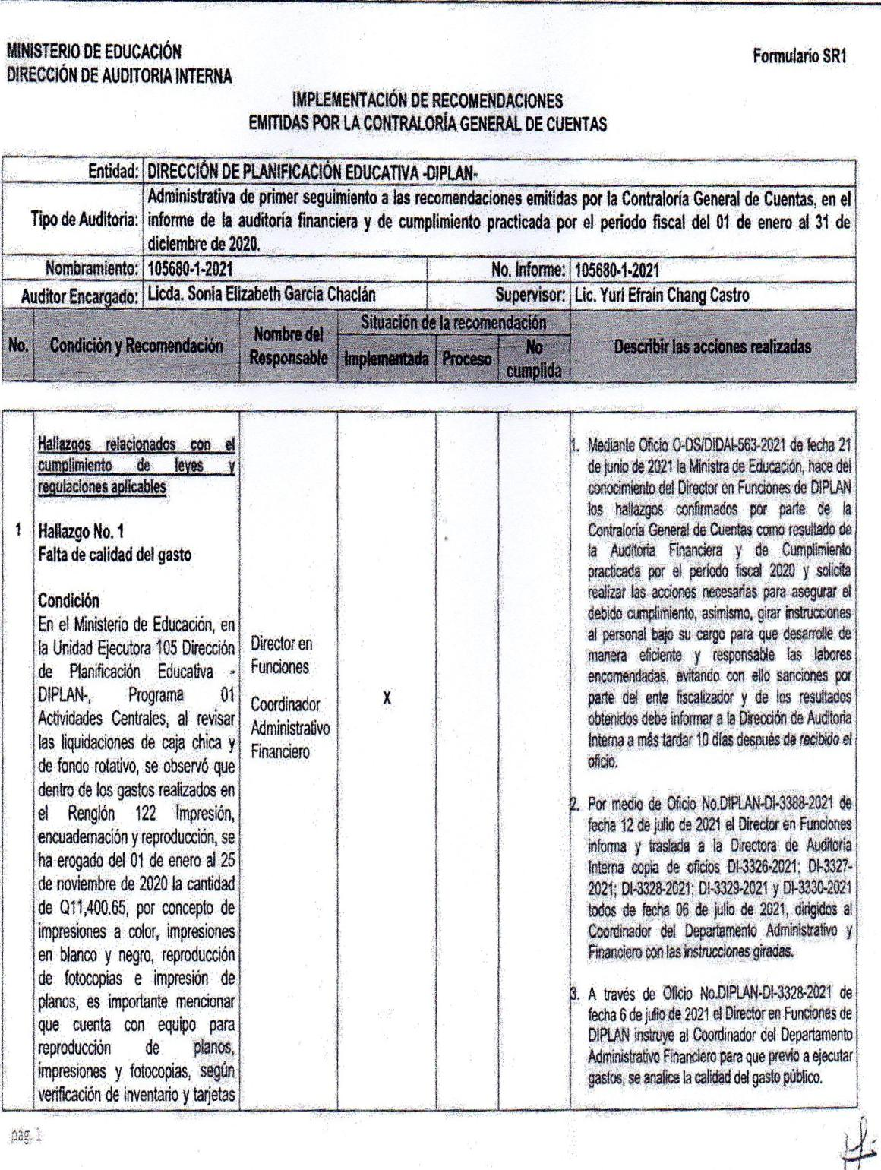

MINISTERIO DE EDUCACIÓN Pág. 4
AUDITORÍA INTERNA MINISTERIO DE EDUCACIÓN

.
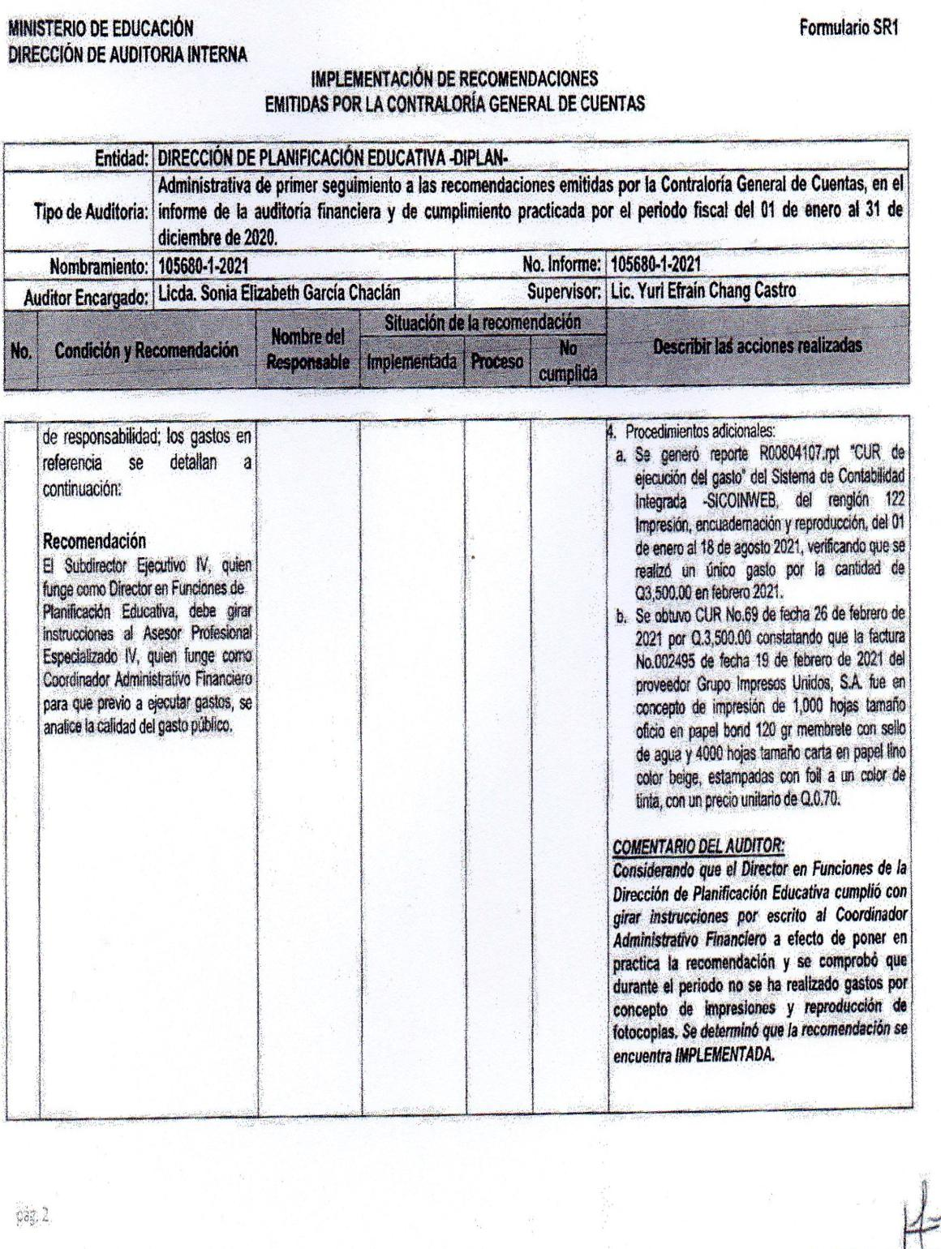

MINISTERIO DE EDUCACIÓN Pág. 5
AUDITORÍA INTERNA MINISTERIO DE EDUCACIÓN

.
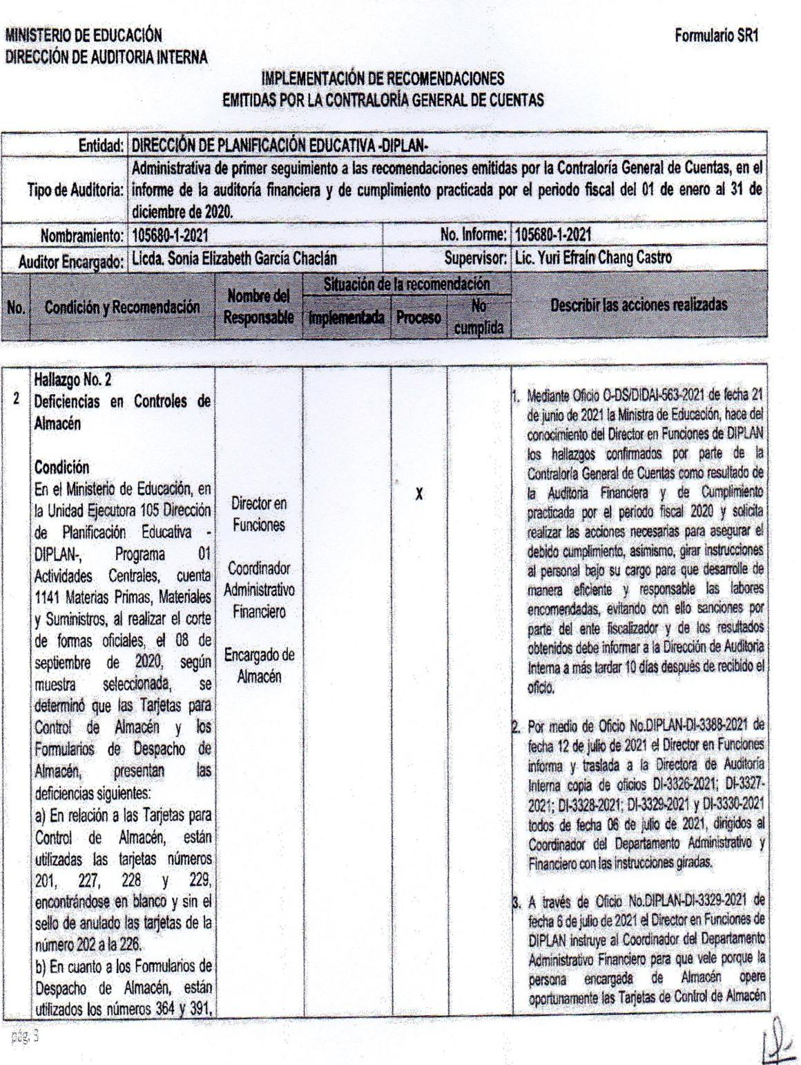

MINISTERIO DE EDUCACIÓN Pág. 6
AUDITORÍA INTERNA MINISTERIO DE EDUCACIÓN

.
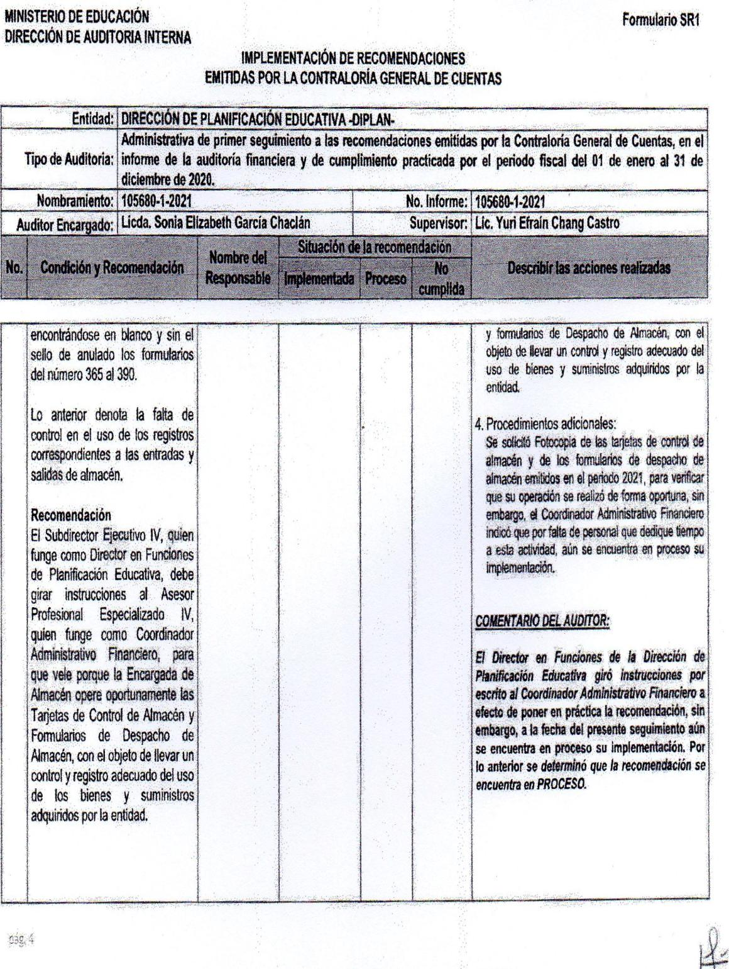

MINISTERIO DE EDUCACIÓN Pág. 7
AUDITORÍA INTERNA MINISTERIO DE EDUCACIÓN

.
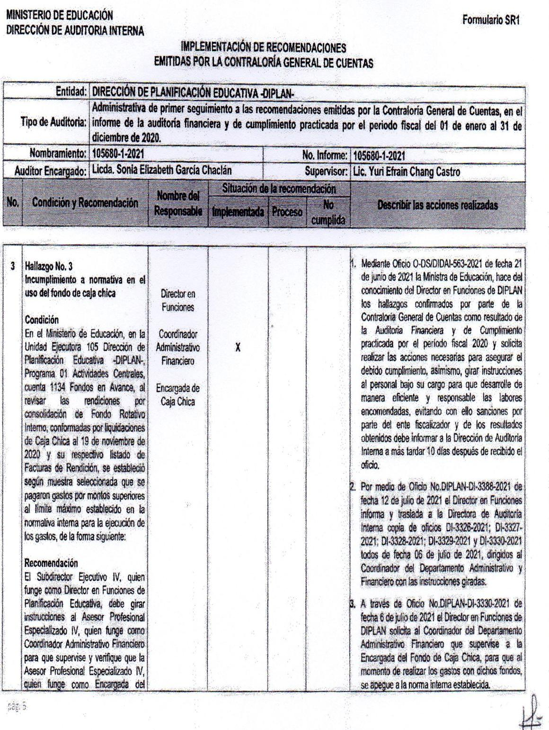

MINISTERIO DE EDUCACIÓN Pág. 8
AUDITORÍA INTERNA MINISTERIO DE EDUCACIÓN

.
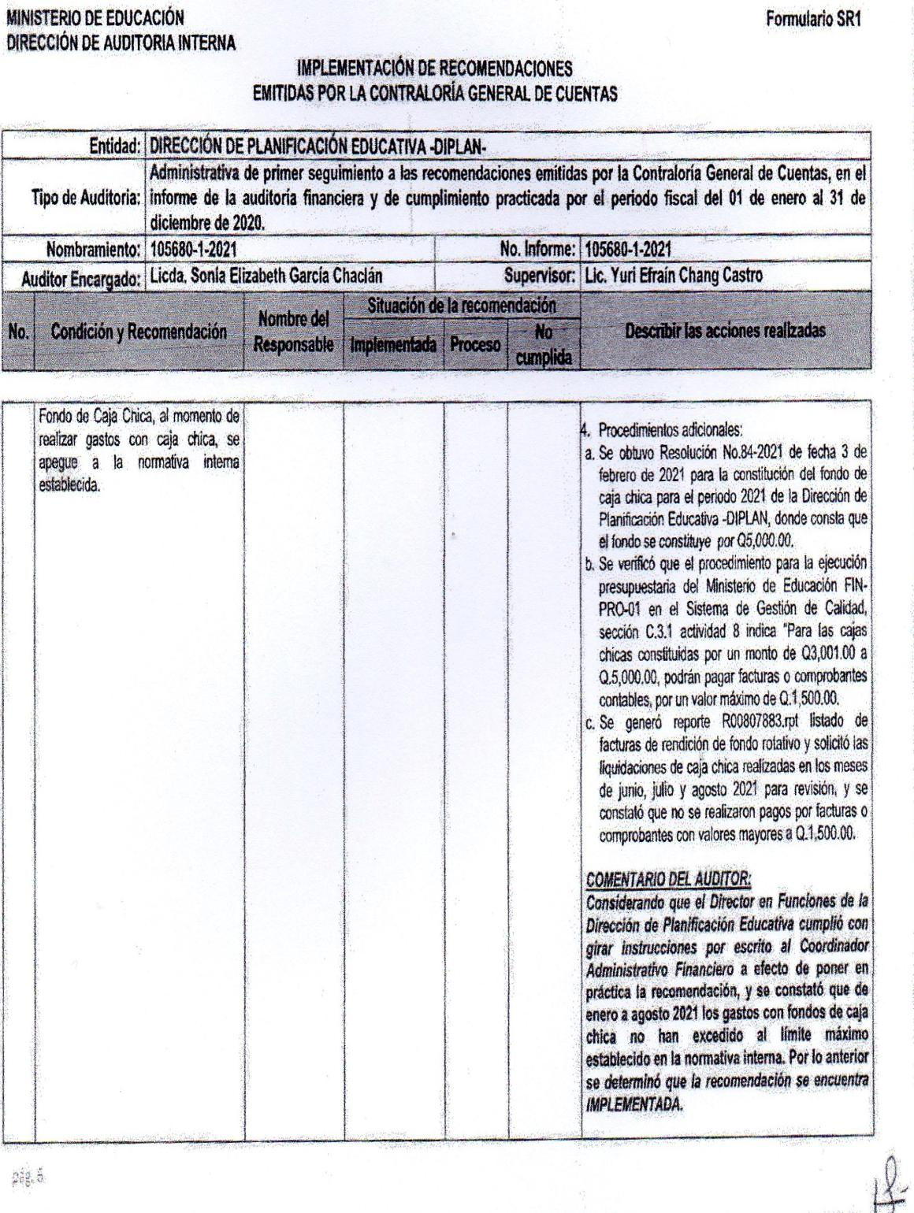

MINISTERIO DE EDUCACIÓN Pág. 9
AUDITORÍA INTERNA MINISTERIO DE EDUCACIÓN

.
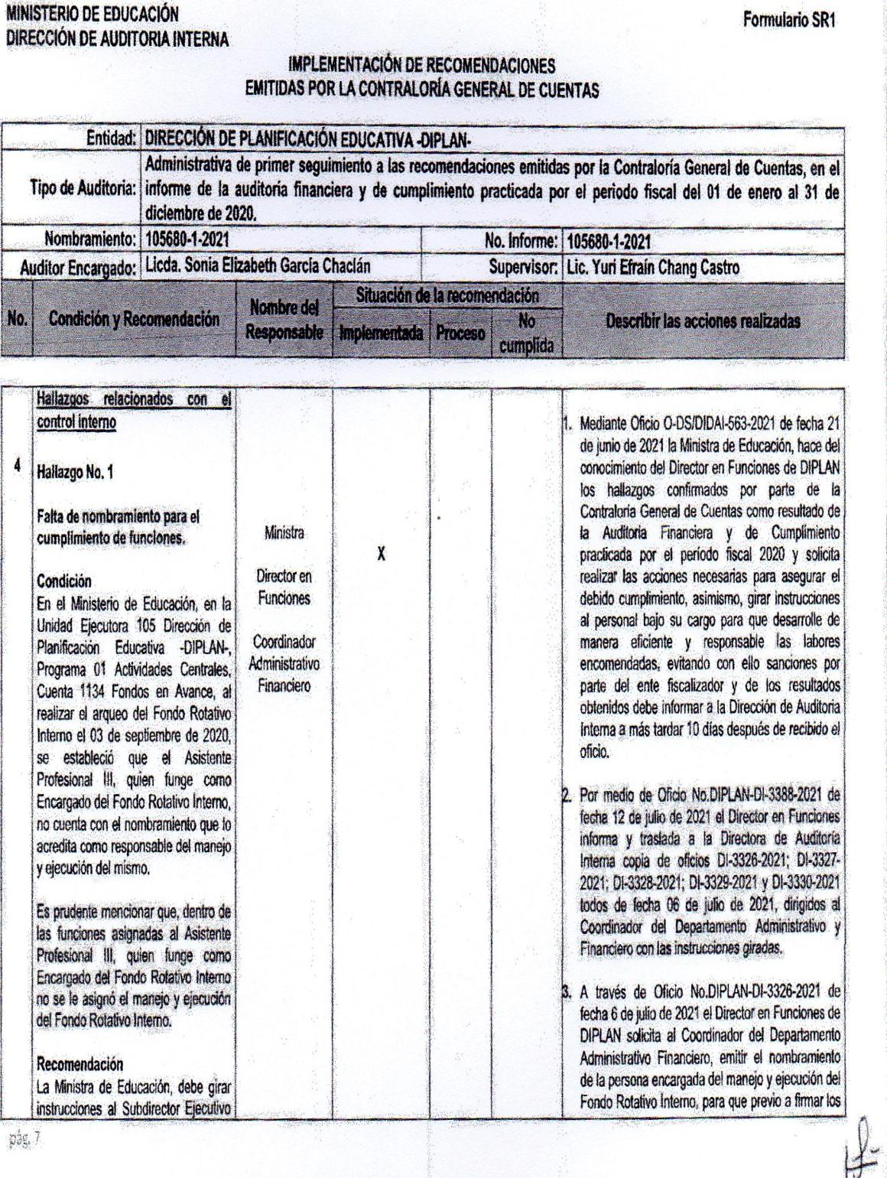

MINISTERIO DE EDUCACIÓN Pág. 10
AUDITORÍA INTERNA MINISTERIO DE EDUCACIÓN

.
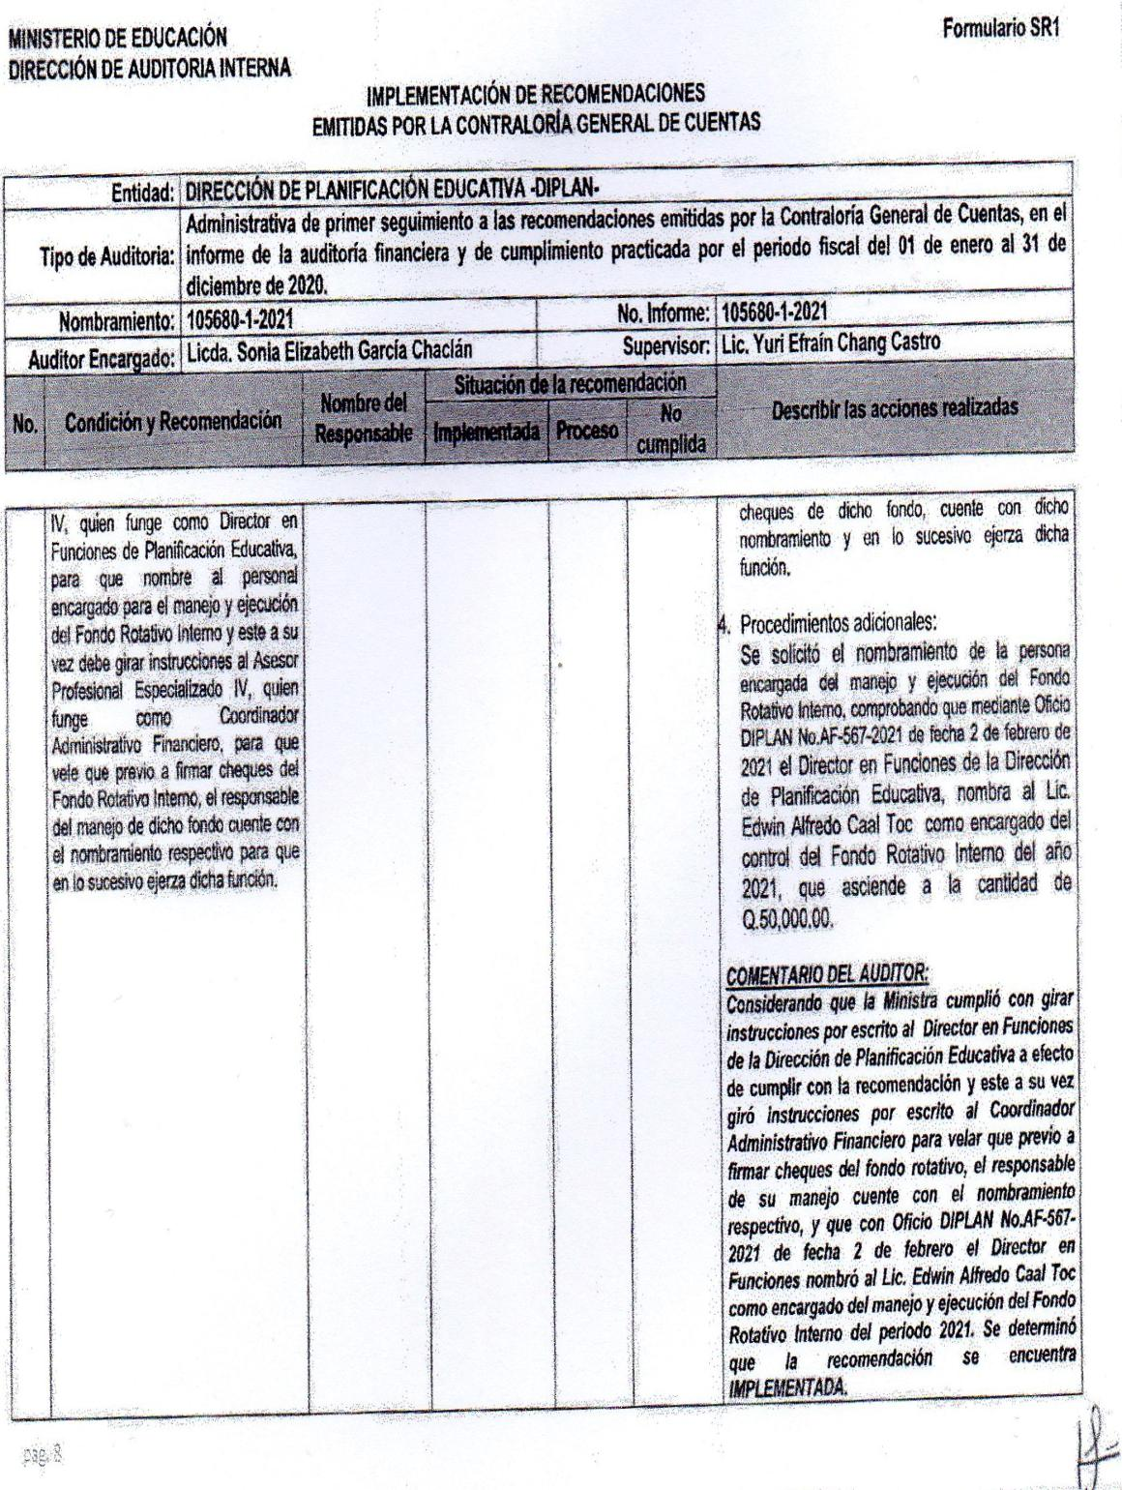

MINISTERIO DE EDUCACIÓN Pág. 11
AUDITORÍA INTERNA MINISTERIO DE EDUCACIÓN

.
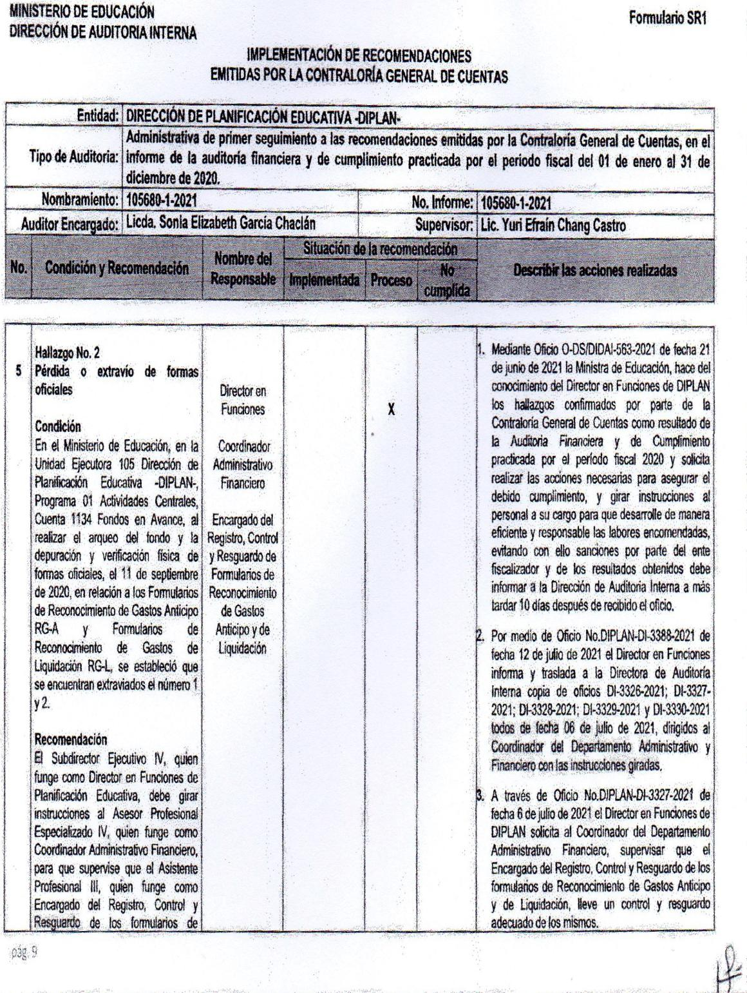

MINISTERIO DE EDUCACIÓN Pág. 12
AUDITORÍA INTERNA MINISTERIO DE EDUCACIÓN

.
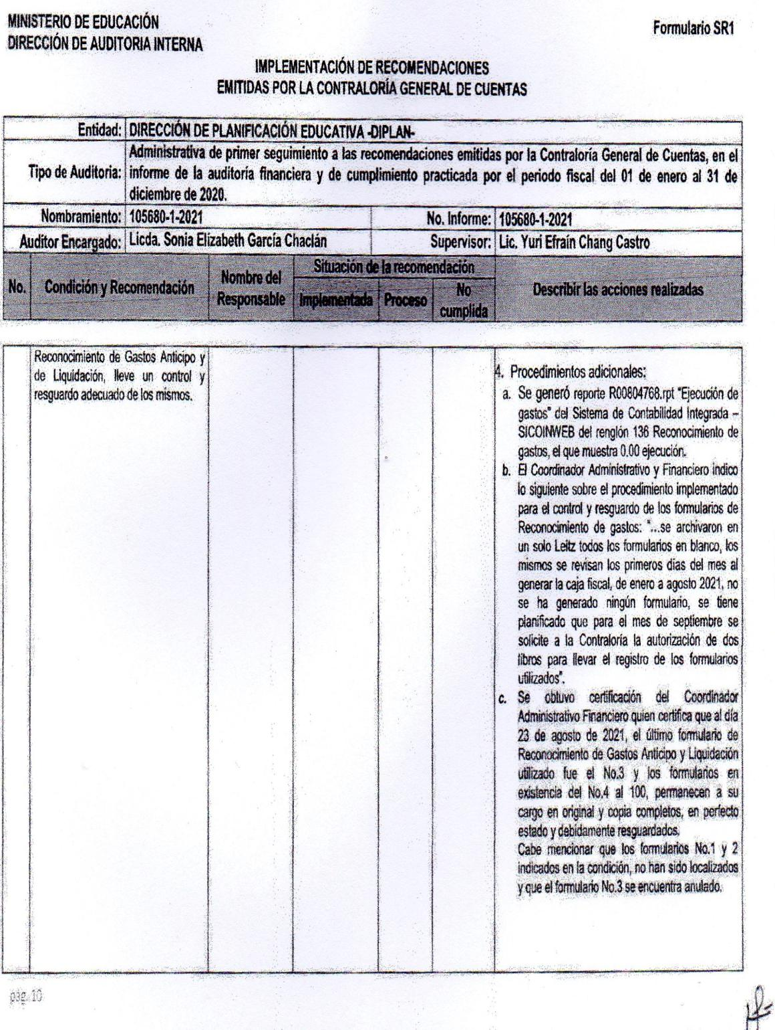

MINISTERIO DE EDUCACIÓN Pág. 13
AUDITORÍA INTERNA MINISTERIO DE EDUCACIÓN

.
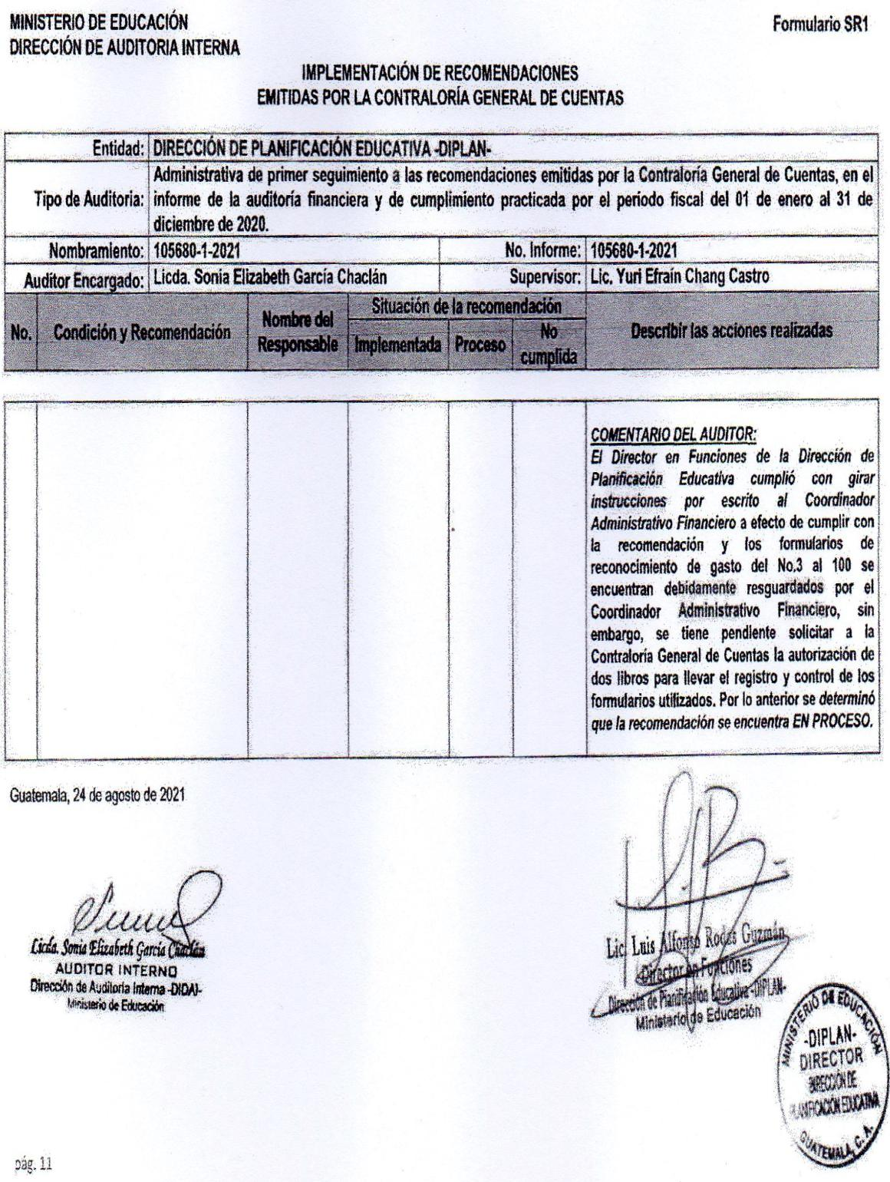

MINISTERIO DE EDUCACIÓN Pág. 14

